Уважаемые родители!
Просим вас прислушаться к нашим советам

- Для всестороннего развития вашего ребёнка покупайте ему самые разнообразные игрушки и играйте вместе с ребёнком.
- Игрушки должны соответствовать возрасту ребёнка. Не спешите с покупкой дорогих игрушек для них. Разные виды игрушек одинаково нужны и мальчикам, и девочкам.
- Никогда не покупайте игрушку, не подумав, нужна ли она на сегодняшний день ребёнку или нет.
- Помните, что обилие игрушек не улучшит качества детской игры.
- Все игрушки ребёнка должны находиться в определённом месте, нужно отвести для этого шкаф или полку.
- Если у вас всё же есть довольно большое количество игрушек, периодически меняйте их, чтобы они не надоели вашему ребёнку.
- С двух лет приучайте ребёнка с вашей помощью наводить порядок в игровом хозяйстве.
- Книги, карандаши, пластилин – не игрушки. Это учебные пособия, которые надо хранить отдельно.

«Если ваш ребенок провинился»

- Не начинайте разговор с ребенком, если вы в плохом настроении.
- Сразу дайте оценку проступку, ошибке. Узнайте, что ребенок думает по этому поводу.
- Не унижайте ребенка.
- Не вымогайте обещаний, для ребенка они ничего не значат.
- Оценивайте поступок, а не личность: «Поступил плохо», вместо «Ты плохой».
- После замечания прикоснитесь к ребенку и дайте почувствовать, что вы ему сочувствуете, верите в него.
- Наказание должно быть не нормой, а исключением.
- Наказывайте за проступок, а не потому, что у вас плохое настроение.
- Не читайте длинных нотаций.
- Не напоминайте о проступке.
- Ведите разговор о проступке наедине с сыном (дочерью).

ЖЕЛАЕМ УДАЧИ!
«Чтобы воспитать Человека»
Памятка для родителей

«Чтобы воспитать Человека»

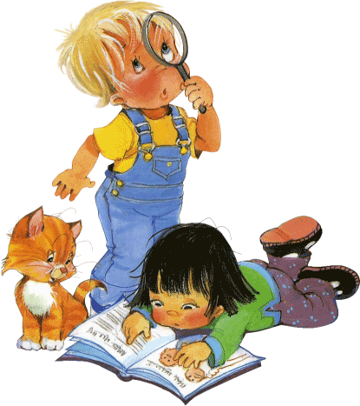

Нужно!

- Принимать ребенка таким, каков он есть, чтобы при любых обстоятельствах он был уверен в неизменности вашей любви к нему.
2. Стремиться понять, о чем он думает, чего хочет, почему ведет себя так, а не иначе.
3. Внушать ребенку, что он все может, если только поверит в себя и будет работать.
4. Понимать, что в любых проступках ребенка следует винить прежде всего себя.
5. Не пытаться «лепить» своего ребенка, а жить с ним общей жизнью: видеть в нем личность, а не объект воспитания.
6. Чаще вспоминать, какими были вы в возрасте вашего ребенка.
7. Помнить, что воспитывают не ваши слова, а ваш личный пример.
Нельзя!
1. Рассчитывать на то, что ваш ребенок будет самым лучшим и способным. Он не лучше и не хуже, он другой, особенный.
2. Относиться к ребенку как к Сбербанку, в который родители выгодно вкладывают свою любовь и заботу, а потом получают ее обратно с процентами.
3. Ждать от ребенка благодарности за то, что вы его родили и выкормили: он вас об этом не просил.
4. Использовать ребенка как средство для достижения пусть самых благородных, но своих целей.
5. Рассчитывать на то, что ваш ребенок унаследует ваши интересы и взгляды на жизнь (увы, они генетически не закладываются).
6. Относиться к ребенку как к неполноценному человеку, которого родители могут по своему усмотрению лепить.
7. Перекладывать ответственность за воспитание на педагогов, бабушек и дедушек.

Заповеди родительства.

l. He жди, что твой ребенок будет таким, как ты, или как ты хочешь.
2. Помоги ему стать собой, а не тобой.
З. Не вымещай на ребенке свои обиды.
4. Не относись к его проблемам свысока: тяжесть жизни дана каждому по силам, и будь уверен, что ему его проблема тяжела не меньше, чем тебе твоя, а может, и больше, так как у него нет опыта.
5. Люби своего ребенка любым, в том числе неудачливым, неталантливым, взрослым.
6. Общайся с ним, радуйся, потому что ребенок - праздник, который пока с тобой.
7. Умей любить чужого ребенка. Никогда не делай чужому то, что не хотел бы, чтобы другие делали твоему.

